附件1：
铜仁职业技术学院分类考试招生
职业技能（职业适应性）测试考生端操作指南

注意事项：每个考生提交的报名信息中的电话号码必须准确无误，若电话号码有误，将无法收到WeLink短信，也无法参加线上面试，由此带来的后果由考生自己负责。
1、每个考生会收到一条WeLink短信，请点击短信中的下载地址，下载并安装WeLink。（如下图步骤1,2,3）
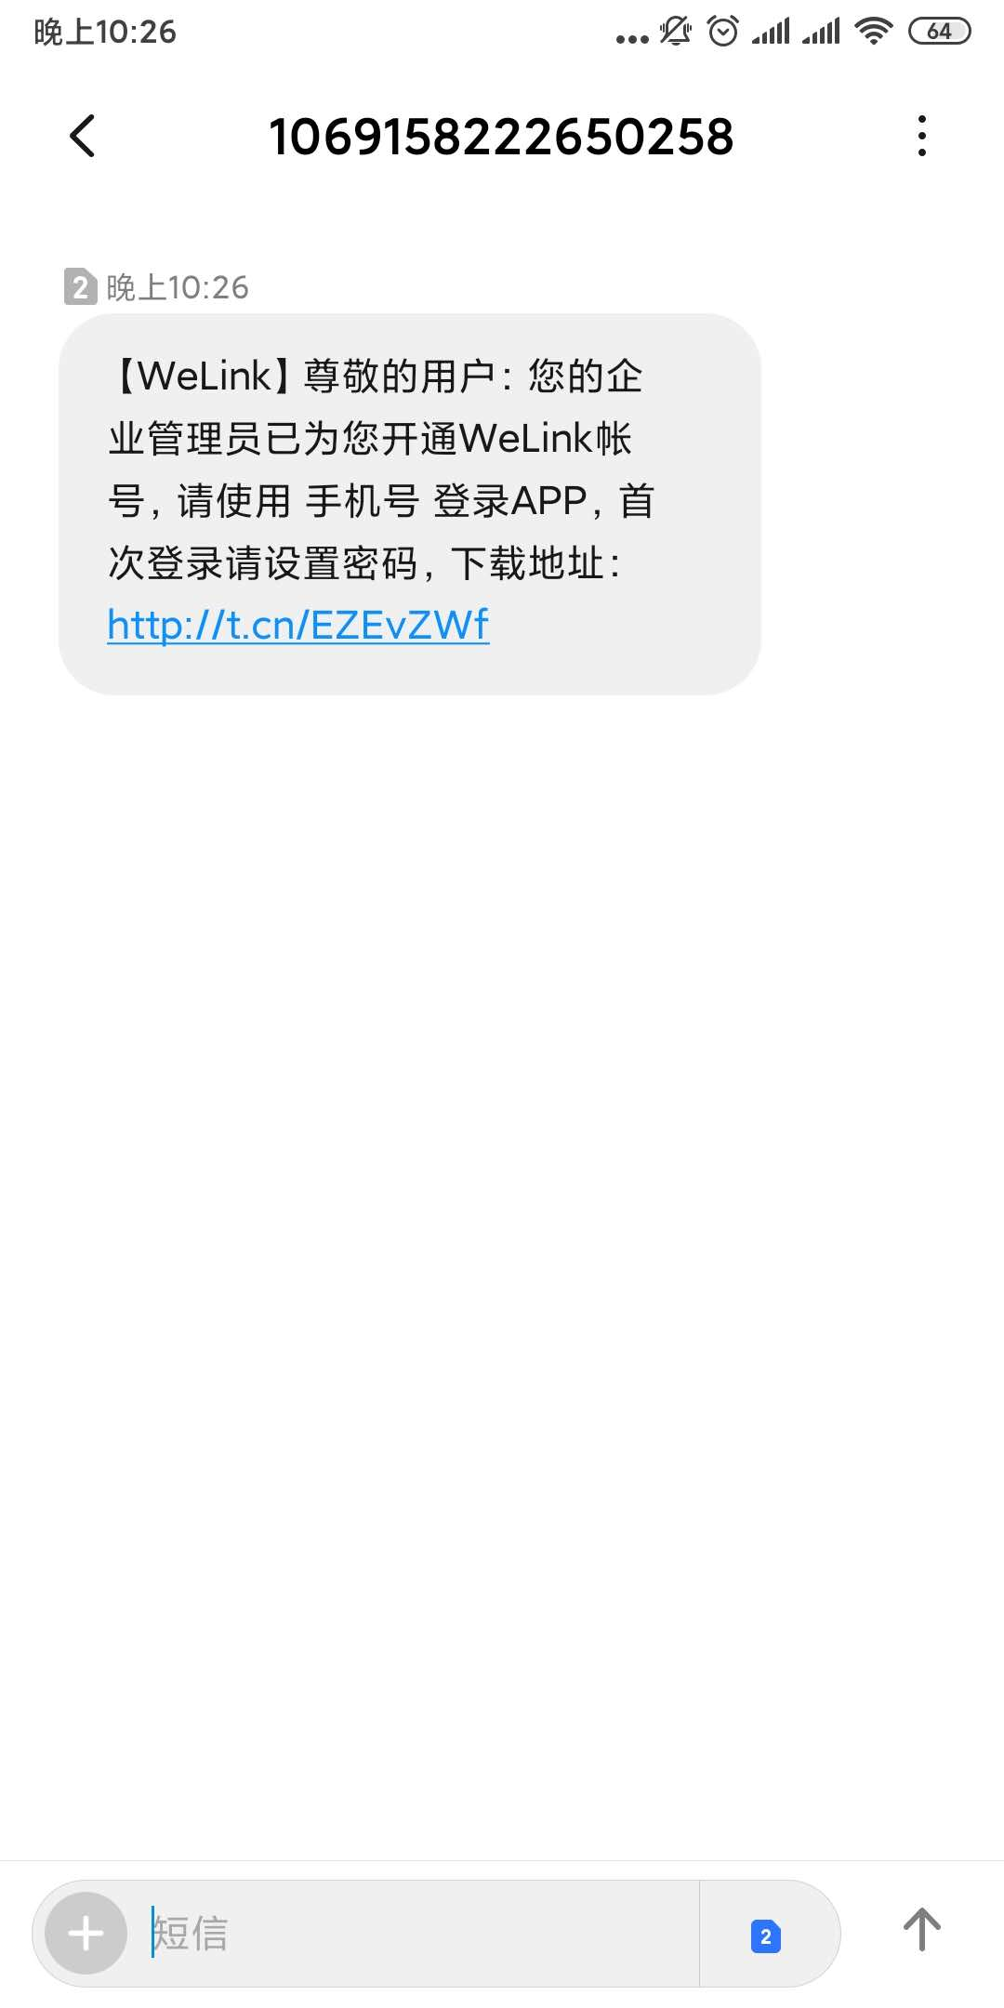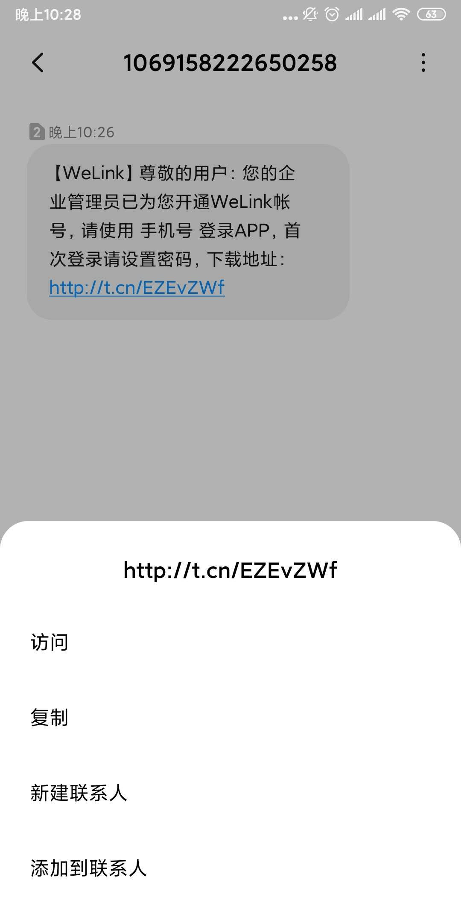
1
2
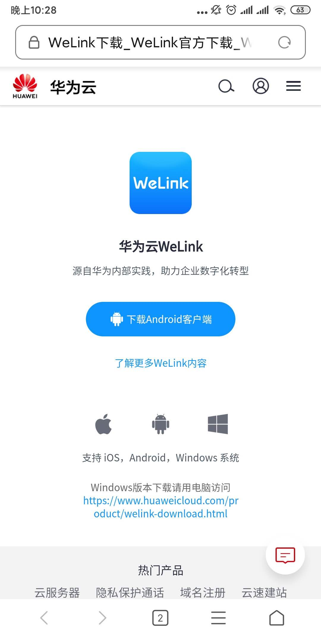
3
2、第一次打开WeLink会提示使用验证码登陆，登陆之后需重新设置密码，登陆，进入WeLink主界面。（如下图步骤4,5,6）
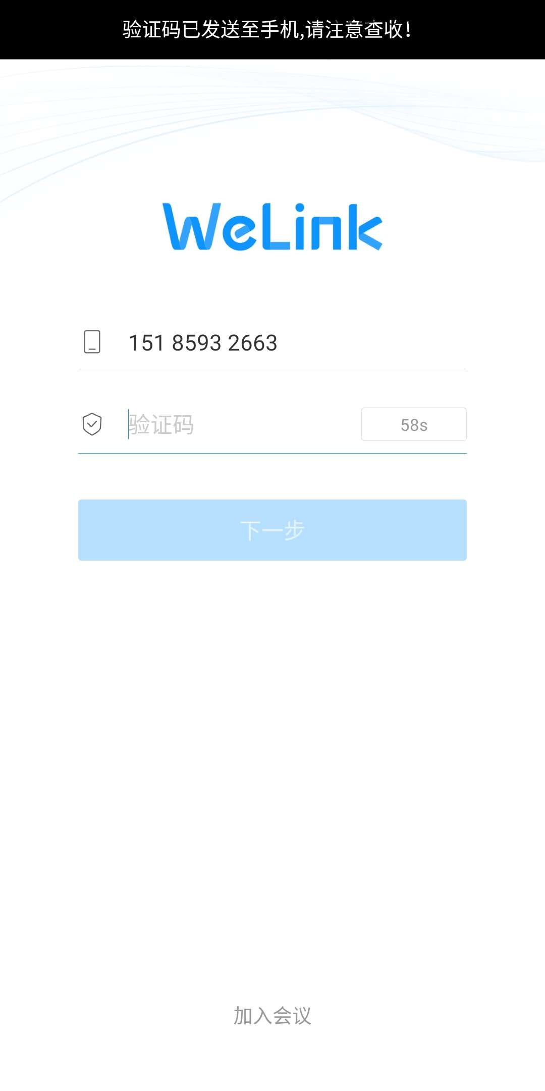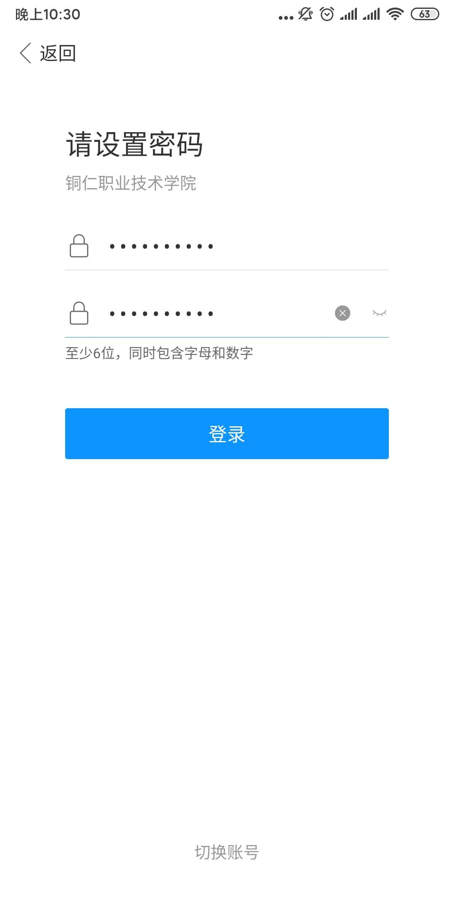
4
5
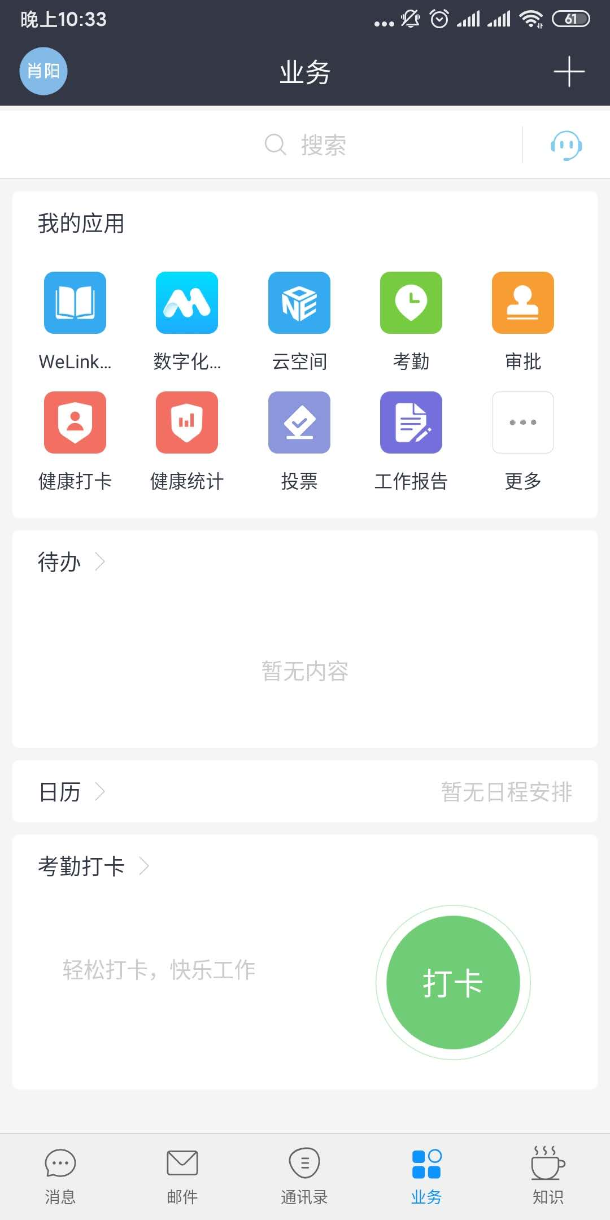
6
3、请在“消息”菜单栏随时查收学校的面试信息。（如下图步骤7,8）
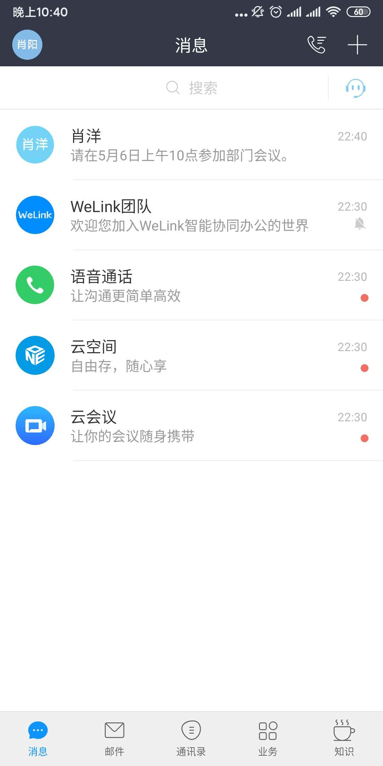
7
8

4、线上面试是以视频会议的形式进行，请在面试当天的指定时间段内，加入学校的视频会议。（如下图步骤9）
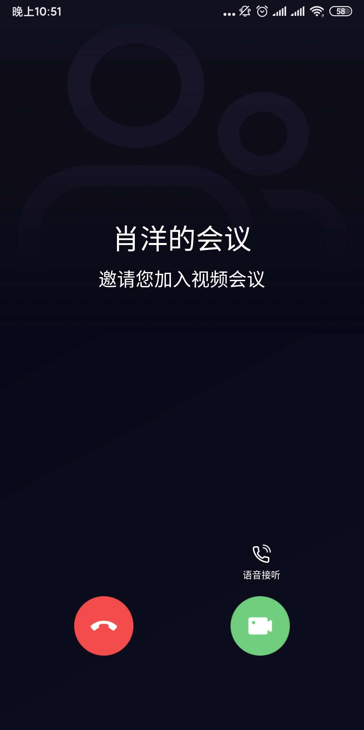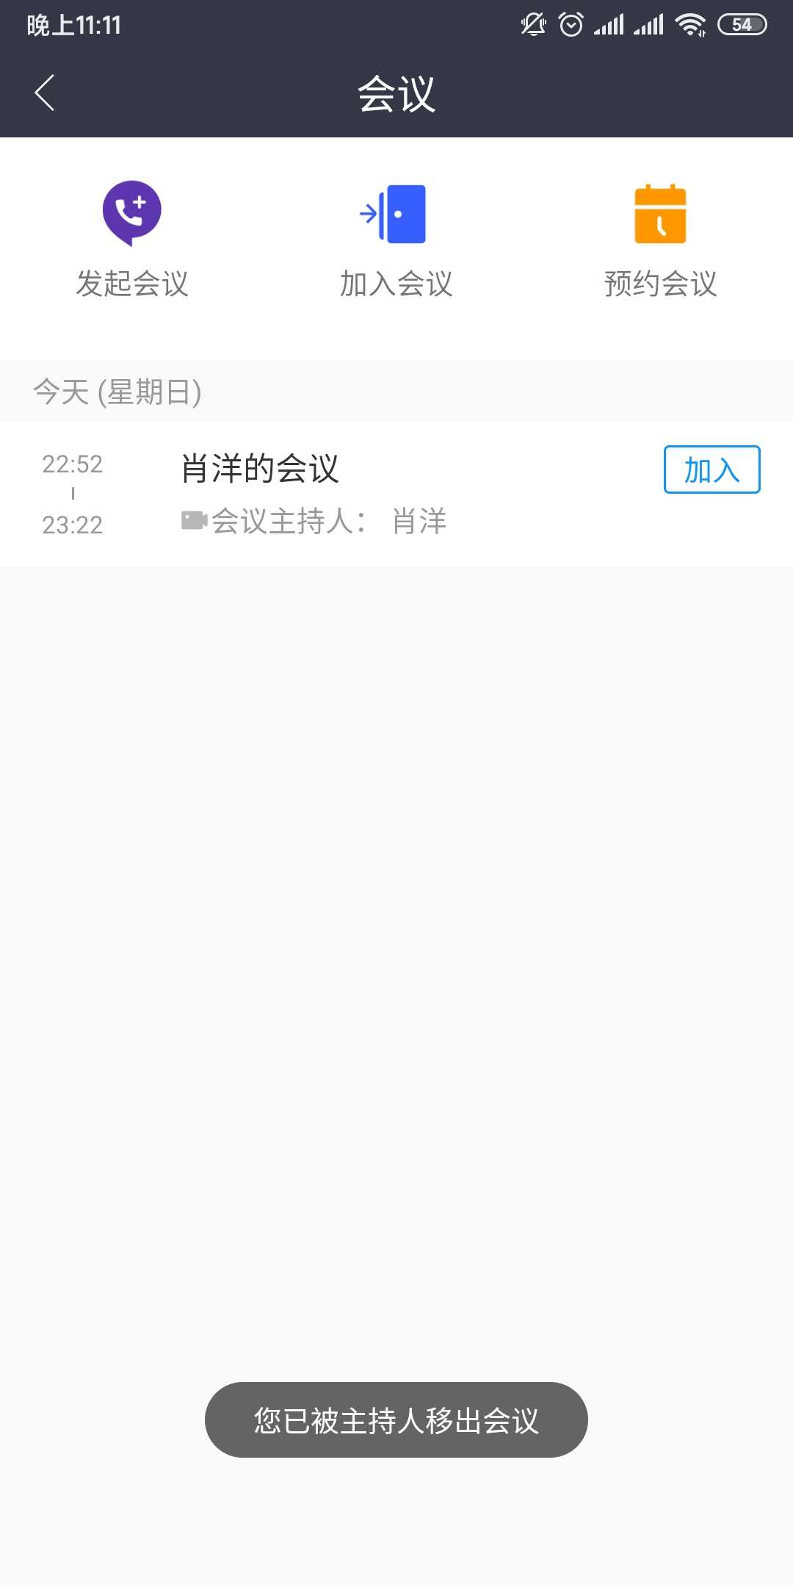
9
10
5、面试会按抽签顺序依次进行。还没有轮到面试的考生会被移出会议（如上图步骤10），此时不必担心，请保持WeLink软件一直打开，以便轮到自己面试时，面试考官再次发起视频会议。（如上图步骤9）。
友情提示：安装WeLink，也可以扫描下方二维码。
